Moestuin Reflectie

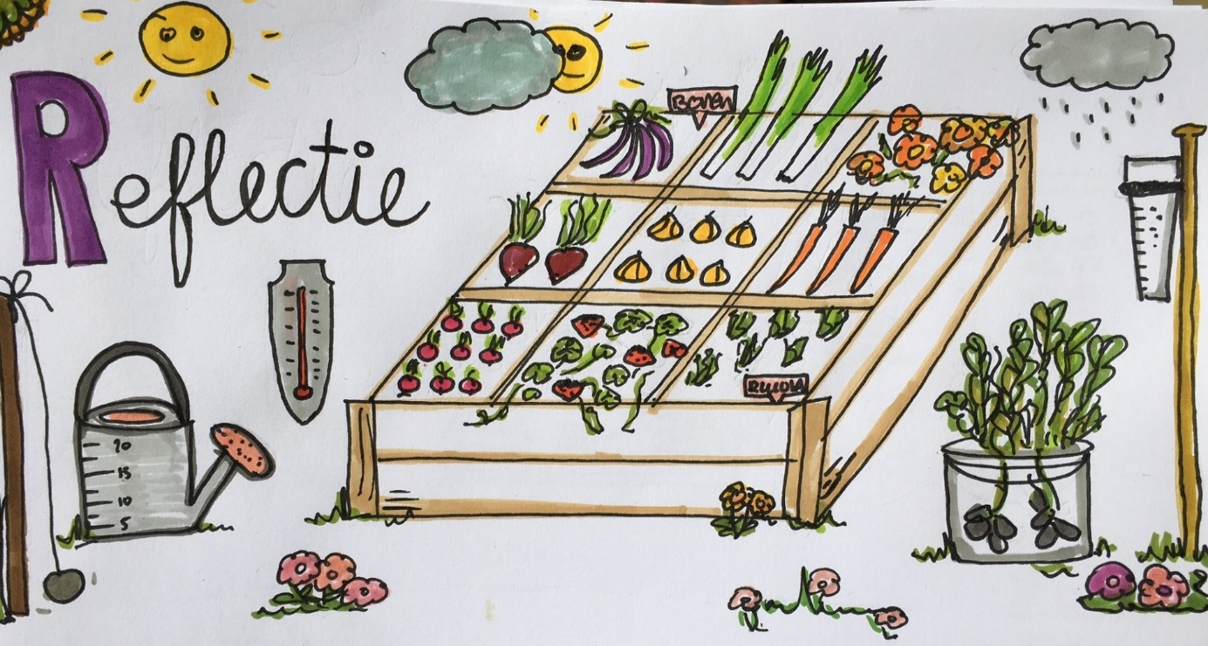

Omcirkel en vul in: Wat ging er goed in de moestuin, wat viel tegen?

1. Wat was leuk om te doen in de moestuin? …………………………………………….
2. Wat ging niet goed? ………………………………………………………………………………………..
3. Welke plant groeide het snelst? ……………………………………………………………………….
4. Wat heb je al kunnen proeven? ……………………………………………………………………..

Wat vond je ervan? lekker/ wel prima/ matig/ vies

1. Zijn er ook planten mislukt? Ja/ Nee

Hoe kwam dat denk je? het was te nat/ het was te droog/ te veel onkruid

andere reden: ……………………………………………..

1. Wil je zelf thuis ook groenten kweken? Ja/ Nee

Zo ja: welke? ………………………………………………………………………………………………………



NME de Naturij vindt het leuk om te horen hoe het moestuinieren ging!

Stuur je antwoorden en een foto van de moestuin naar [info@nmenaturij.nl](mailto:info@nmenaturij.nl)  
en maak kans op een kookles!